# Afleveringsopgave 1

Af Jesper Bertelsen, AU-ID: au689481

Indholdsfortegnelse

Afleveringsopgave 1 1

Exercise 1 2

Exercise 2 3

Exercise 3 4

Exercise 4 6

Exercise 5 8

## Exercise 1

Consider the cube . Find the angle between the plane



containing the 3 points: and the plane

containing the 3 points:

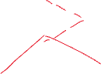

‘’’



Er ligningen for planen.

Dens normal vektor findes som

Den kan findes som krydsproduktet mellem vektoren fra et fastgjort punkt til et punkt, med vektoren fra det fastgjorte punkt til det andet punkt.

Vores fastholdte punkt var da p1, som har vores startværdier.

Figure : Beregning i python

Det samme gør jeg for P2.

Figure : P1

Figure : P2

Cos til vinklen mellem dem kendes til at være deres normal vektorer prikket sammen og delt med deres længder.

I numerisk lineær algebra fik jeg lavet mig nogle funktioner til at hjælpe mig med beregninger.

Findvinklen finder cos til vinklen, så finder jeg den inverse, og laver den så til grader.

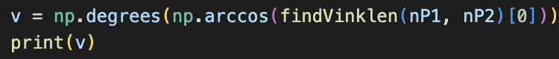

Som resulterer i:



Så

============

============

## Exercise 2

Find the center of mass , for the wire 𝐶 shapes as a helix, with density, 𝜌 = 𝑘𝑧, (𝑘 is a constant).   
The wire 𝐶 has parametrization:

The following equations define the center of mass:

* The curve length , as a function of *t* satisfies:

Ved at have set opgaven igennem, tænker jeg, at første skridt er at finde den totale masse, for da at kunne finde massemidtpunkterne på de forskellige akser. Til at finde massemidtpunktet kan jeg bruge den afledte formel for kurvelængden.

Der ses at, x og y er funktioner med en periode.

Jeg ser som værdien ovenfor: , og grænserne kendes til at være

===================

===================

Figure : Beregning af massen:- Resultat = 10k*pi^2

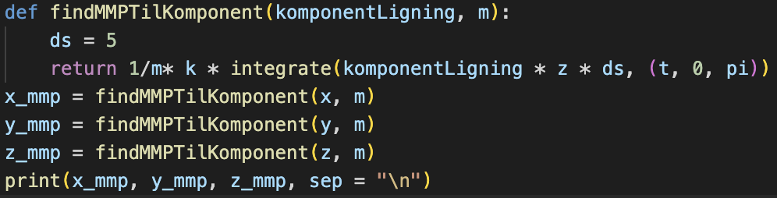Nu mangler jeg så at finde massemidtpunkterne til de forskellige komponenter.

Efter at have kigget lidt på massemidtpunkternes formel for komponenterne, så ses det eneste som skifter til at være komponentens ligning.   
Det virkede repetitivt, så jeg lavede en funktion til at få det løst.

Figure : Løsning til at finde massemidtpunkterne til komponenterne

Jeg får massemidtpunkterne til at være.

========================

Figure 6: m_mp(x, y, z)

, for

========================

## Exercise 3

Let 𝐹 be a vector field on given by:

Using surface integrals, show that the flux through the upper hemisphere of the unit sphere:

is the same as the flux through the unit disk in the xy-plane

Så fluxen som går ud af den øverste halvsphere, er den samme som den der

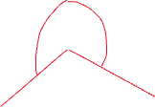

går ud af en disk i xy planet.



Vektor feltet er kun z afhængigt.

Jeg finder et udtryk for z i halvspheren.



, kun positivt, da det er for .



Et punkt på cirklen kan beskrives som.

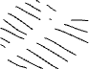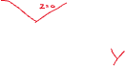

,



Tangenter i punktet kan findes ved at differentere til x og derefter y.





Figure : T1 X T2





Grænserne findes for , her er formlen som en cirkel:

Så fluxen ud af halvspheren er

===========

===========

Lad os nu finde den for disken.

Normalvektoren findes som en vektor kun med z komponenter.

En ændring i fladen her, kan også beskrives med en ændring i x ganget med en ændring i y.

Fladen er en cirkel med længden 1 og formlen

Isolering af y

===========================

===========================

Som var det samme vi kunne konkludere i halvspheren.

==================

==================

## Exercise 4

Let 𝜑 be a scalar field and 𝐹 a vector field given by:

1. Find

============

============

==========

==========

===================

===================

1. Try to deduce a general expression for ∇ ∙ (𝜑𝐹) expressed by ∇𝜑 and ∇ ∙ 𝐹.

Så sammenligningen mellem de differentierede og differentiationen af produktet er:

=====================

=====================

## Exercise 5

Suppose that 𝐶 is circle with radius 𝑟, centered at the origin, with positive orientation (anti-clockwise).

1. Show that:

Brug parameter fremstilling

Mangler

It can be shown that, Greens theorem can be extended to a region 𝑅 having boundaries that consist of two or more simple curves (see figure below for 2 curves)

Now let be any simple curve encloses the origin and is a circle with a radius 𝑟, centered at the origin.

1. Argue that 𝑟 can be chosen so small that lays inside and use Greens theorem to argue that:

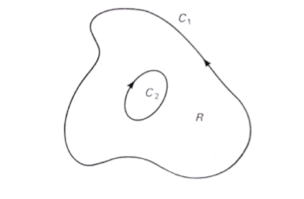



Den er ikke defineret I (0, 0)

3. Show that 𝜑(𝑥,𝑦) = ,is a potential for , on the region

, and argue that 𝐹, does not have potential on the hole of ∖ {(0,0)}.

Differentier den.

*Jeg prøvede mig lidt rundt med nogle forskellige ting, men kunne ikke lige finde frem på et svar til opgave 5.*

